**Geraden und Schnittpunkte**

Trage die Punkte in das Koordinatensystem ein und verbinde jeweils zwei Punkte.

( 1 ) Auf der Gerade g liegen A ( 3 / 1 ) und B ( 1 / 4 )

( 2 ) Auf der Gerade h liegen C ( 8 / 1 ) und D ( 6 / 4 )

( 3 ) Auf der Gerade k liegen E ( 1 / 1 ) und F ( 7 / 5 )

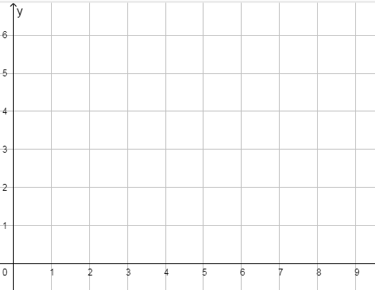

Welche Besonderheiten gibt es bei den Geraden?

__________________________________________________________

Wenn man AC und BD zeichnet, was fällt auf?

__________________________________________________________